TRƯỜNG ĐẠI HỌC SÀI GÒN



KHOA CÔNG NGHỆ THÔNG TIN



**XÂY DỰNG WEBSITE QUẢN LÝ BÁN MÁY TÍNH LAPTOP**

**Giảng viên hướng dẫn: Từ Lãng Phiêu**

**Nhóm 08**

|  |  |
| --- | --- |
| **Họ và tên**  Nguyễn Tuấn Kiệt | **MSSV**  3120410272 |
| Ngô Văn Tín | 3120410534 |
| Đỗ Liên Hưng | 3120410219 |
| Nguyễn Tuấn Anh Khanh | 3120410241 |
| Lê Công Thành | 3119410387 |

***Thành phố Hồ Chí Minh - Tháng 12/2023***

**NHẬN XÉT CỦA GIÁO VIÊN HƯỚNG DẪN**

………………………………………………………………………………….

………………………………………………………………………………….

………………………………………………………………………………….

………………………………………………………………………………….

………………………………………………………………………………….

………………………………………………………………………………….

………………………………………………………………………………….

………………………………………………………………………………… ………………………………………………………………………………….

………………………………………………………………………………….

………………………………………………………………………………….

………………………………………………………………………………….

………………………………………………………………………………….

………………………………………………………………………………….

………………………………………………………………………………….………………………………………………………………………………….

………………………………………………………………………………….

………………………………………………………………………………….

………………………………………………………………………………….

………………………………………………………………………………… ………………………………………………………………………………….

………………………………………………………………………………….

………………………………………………………………………………….

………………………………………………………………………………….

………………………………………………………………………………….

Tp HCM, ngày…..tháng …..năm …..

**Giáo viên hướng dẫn**

**MỤC LỤC**

CHƯƠNG 1: GIỚI THIỆU 5

1.1. Giới thiệu phần mềm 5

**1.2.** **Giới thiệu chức năng của phần mềm** 6

**CHƯƠNG 2: SƠ ĐỒ CHỨC NĂNG PHẦN MỀM** 10

2.1. Use Case 10

**2.2.** **Sơ đồ quan hệ (erd)** 10

**2.3.** **Sơ đồ lớp (Class Diagram)** 10

**2.4.** **Sơ đồ xử lý (DFD)** 11

**2.4.1.** **Quản lý người dùng** 12

**2.4.2.** **Chức năng quản lý bán hàng** 13

**2.4.3.** **Chức năng quản lý nhập hàng** 13

**2.4.4.** **Chức năng báo cáo thống kê** 13

**CHƯƠNG 3: CÁC KỸ THUẬT SỬ DỤNG** 15

**3.1.** **OOP** 15

**3.2.** **Mô hình MVC** 15

**3.3.** **Java Spring** 16

**3.4.** **Hibernate** 17

**CHƯƠNG 4: GIAO DIỆN VÀ CHỨC NĂNG** 19

**4.1.** **Giao diện trang chủ** 19

**4.2.** **Đăng nhập tài khoản.** 19

**4.3.** **Đăng ký tài khoản.** 19

**4.4.** **Quên mật khẩu.** 20

**4.5.** **Khách hàng cập nhật thông tin cá nhân.** 21

**4.6.** **Quản lý sản phẩm.** 22

**4.7.** **Quản lý tài khoản.** 23

**4.8.** **Tìm kiếm sản phẩm theo tên, theo giá Min a, Max b, Under a , a-b, > number** 25

**4.9.** **Chọn các sản phẩm và thanh toán** 26

**4.10.** **Quản lý đơn hàng, xuất tất cả hóa đơn, lọc hóa đơn theo ngày, in hóa đơn ra file Excel:** 28

**4.11.** **Thống kê doanh thu theo tháng, theo thứ trong tuần, top 10 sản phẩm bán chạy nhất, top 5 nhân viên bán hàng xuất sắc nhất, top 5 khách hàng mua nhiều nhất:** 30

**4.12.** **Xem các sản phẩm của cửa hàng** 33

**KẾT LUẬN** 35

**TÀI LIỆU THAM KHẢO** 36

**MỞ ĐẦU**

Với sự phát triển không ngừng của công nghệ thông tin, Internet ngày càng giữ vai trò quan trọng trong các lĩnh vực khoa học, kỹ thuật và đời sống. Có thể mọi người đã ít nhiều đều đã được nghe nói về Internet, nói một cách đơn giản, Internet giúp cho các thiết bị điện tử kết nối được với nhau, là một mạng máy tính toàn cầu.

Trong thời đại hiện nay, thời đại mà công nghệ gần như luôn hiện hữu trong đời sống. Mọi người chỉ với một chiếc máy tính hay nhỏ gọn hơn là một chiếc điện thoại thông minh cùng với mạng Internet là đã có thể kết nối được với mọi thứ bên ngoài thông qua một công cụ phổ biến nhất là trình duyệt web. Vậy nên, nhu cầu có một website để quảng bá hay quản lý bán hàng là thứ gì đó không còn quá xa xỉ ở thời buổi hiện nay. Thông qua website, khách hàng có thể lựa chọn những trang web mình cần thiết và người chủ cũng có thể thông qua đó bán hàng trực tuyến.

Với lý do đó, được sự hướng dẫn của Thầy Từ Lãng Phiêu, nhóm chúng em đã chọn đề tài: “Xây dựng website quản lý cửa hàng bán laptop theo mô hình MVC” để làm bài tập lớn môn Chuyên đề J2EE.

Tuy nhiên, do thời gian tương đối ít nên chúng em chỉ xây dựng được một số chức năng cơ bản của website và cũng không tránh được thiếu sót. Chúng em rất mong nhận được sự thông cảm, những lời góp ý và chỉ bảo của Thầy và các bạn. Chúng em cảm ơn Thầy và các bạn!

# CHƯƠNG 1: GIỚI THIỆU

## Giới thiệu phần mềm

Phần mềm được xây dựng trên tiêu chí giúp quản lý các hoạt động mua bán laptop trực tuyến. Giúp cho người dùng thuận tiện trong việc mua sắm online và đồng thời giúp cho chủ cửa hàng có thể quản lý được mọi hoạt động mua bán của cửa hàng.

Phần mềm được xây dựng theo mô hình MVC(Model - View-Controller) sử dụng các công nghệ của ngôn ngữ Java như Java Spring boot, Spring Boot JPA, Hibernate framework, các kỹ thuật lập trình hướng đối tượng để làm web server và các công nghệ của các ngôn ngữ phía client như là HTML, CSS, JavaScript để xây dựng client web.

Về các công nghệ của web server:

* Spring Boot là một dự án phát triển bởi JAV (ngôn ngữ java) trong hệ sinh thái Spring framework. Nó giúp cho các lập trình viên chúng ta đơn giản hóa quá trình lập trình một ứng dụng với Spring, chỉ tập trung vào việc phát triển business cho ứng dụng.
* Spring Boot JPA là một phần trong hệ sinh thái Spring Data, nó tạo ra một layer ở giữa tầng service và database, giúp chúng ta thao tác với database một cách dễ dàng hơn, tự động config và giảm thiểu code thừa thãi. Spring Boot JPA đã wrapper Hibernate và tạo ra một interface mạnh mẽ.
* Hibernate là một thư viện ORM (Object Relational Mapping) mã nguồn mở giúp lập trình viên viết ứng dụng Java có thể map các objects (pojo) với hệ quản trị cơ sở dữ liệu quan hệ,và hỗ trợ thực hiện các khái niệm lập trình hướng đối tượng với cơ sở dữ liệu quan hệ.

Về các công nghệ của web client:

* HTML là viết tắt của cụm từ Hypertext Markup Language (tạm dịch là Ngôn ngữ đánh dấu siêu văn bản). HTML được sử dụng để tạo và cấu trúc các thành phần trong trang web hoặc ứng dụng, phân chia các đoạn văn, heading, titles, blockquotes… và HTML không phải là ngôn ngữ lập trình.
* CSS là chữ viết tắt của Cascading Style Sheets, nó là một ngôn ngữ được sử dụng để tìm và định dạng lại các phần tử được tạo ra bởi các ngôn ngữ đánh dấu (HTML). Nói ngắn gọn hơn là ngôn ngữ tạo phong cách cho trang web. Bạn có thể hiểu đơn giản rằng, nếu HTML đóng vai trò định dạng các phần tử trên website như việc tạo ra các đoạn văn bản, các tiêu đề, bảng,…thì CSS sẽ giúp chúng ta có thể thêm style vào các phần tử HTML đó như đổi bố cục, màu sắc trang, đổi màu chữ, font chữ, thay đổi cấu trúc…
* JavaScript là ngôn ngữ lập trình website phổ biến hiện nay, nó được tích hợp và nhúng vào HTML giúp website trở nên sống động hơn. JavaScript đóng vai trò như là một phần của trang web, thực thi cho phép Client-side script từ phía người dùng cũng như phía máy chủ (Nodejs) tạo ra các trang web động.
  1. **Giới thiệu chức năng của phần mềm**

|  |  |  |  |
| --- | --- | --- | --- |
| Đối tượng sử dụng | Phân Hệ | Chức Năng | Mô tả |
| ADMIN | Quản lý người dùng | Xem danh sách người dùng | Xem danh sách, thông tin người dùng đã có tài khoản trên website |
| Thêm/sửa/xoá người dùng | Thay đổi từng đối tượng trên danh sách |
| Phân quyền tài khoản | Phân quyền cho tài khoản. Mổi loại chỉ được sử dụng những chức năng đã quy định. |
| Quản lý loại sản phẩm | Xem danh sách thể loại | Xem danh sách, thông tin từng thể loại |
| Thêm/sửa/xoá thể loại | Thay đổi từng đối tượng trên danh sách |
| Quản lý sản phẩm | Xem danh sách sản phẩm | Xem danh sách và thông tin chi tiết từng sản phẩm |
| Thêm/sửa/xoá sản phẩm | Thay đổi từng đối tượng trên danh sách |
| Phân Loại sản phẩm | Phân loại cho từng sản phẩm. |
| Quản lý đơn hàng | Xem danh sách đơn hàng | Xem danh sách, chi tiết các đơn hàng đã được đặt |
| Sửa đơn hàng | Thay đổi tình trạng đơn hàng |
| In đơn hàng | Cho phép tải file có thể in về máy tính |
| Thống Kê | Xem thống kê số lượng sản phẩm bán ra, doanh thu trong (Năm, tháng) | Hệ thống tự đông thống kê số lượng sản phẩm bán ra, doanh thu trong (Năm, tháng) dựa trên đơn hàng |
| Chung | Tài khoản | Đăng ký tài khoản | Cho phép người dùng đăng ký tài khoản vào hệ thống |
| Đăng nhập | Cho phép người dùng sử dụng tài khoản đã đăng ký để đăng nhập. Chỉ sau khi đăng nhập mới được sử dụng giỏ hàng |
| Xem sản phẩm | Xem danh sách sản phẩm | Cho phép người dung xem danh sách, chi tiết các sản phẩm đang kinh doanh |
| Lọc sản phẩm theo loại | Chọn loại sản phẩm. Hệ thống hiển thị đúng sản phẩm có loại phù hợp |
| Hiển thị sản phẩm theo trang | Mỗi trang có số lượng sản phẩm nhất định và chia đều ra nhiều trang. |
| Tìm kiếm sản phẩm theo tên | Cho phép người dùng nhập từ khoá để tìm kiếm sản phẩm mong muốn |
| Giỏ hàng | Thêm sản phẩm vào giỏ hàng | Cho phép người dùng thêm sản phẩm vào giỏ hàng để chuẩn bị thanh toán |
| Thay đổi sản phẩm trong giỏ hàng | Sửa các thông tin của sản phẩm trong giỏ hàng |
| Đặt hàng | Nhấn nút "Thanh toán" để đặt hàng. Hệ thống sẽ tạo "đơn hàng" từ "giỏ hàng" |
| Đơn hàng | Xem danh sách đơn hàng đã đặt | Cho phép người dùng xem lại các đơn hàng của tài khoản đang sử dụng đã đặt |
| Liên hệ | Thêm thông tin liên hệ | Cho phép người dùng thêm thông tin liên hệ. |

**CHƯƠNG 2: SƠ ĐỒ CHỨC NĂNG PHẦN MỀM**

## Use Case

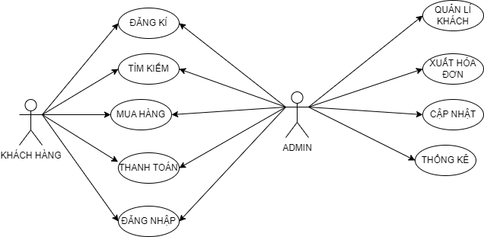

* 1. **Sơ đồ quan hệ (erd)**

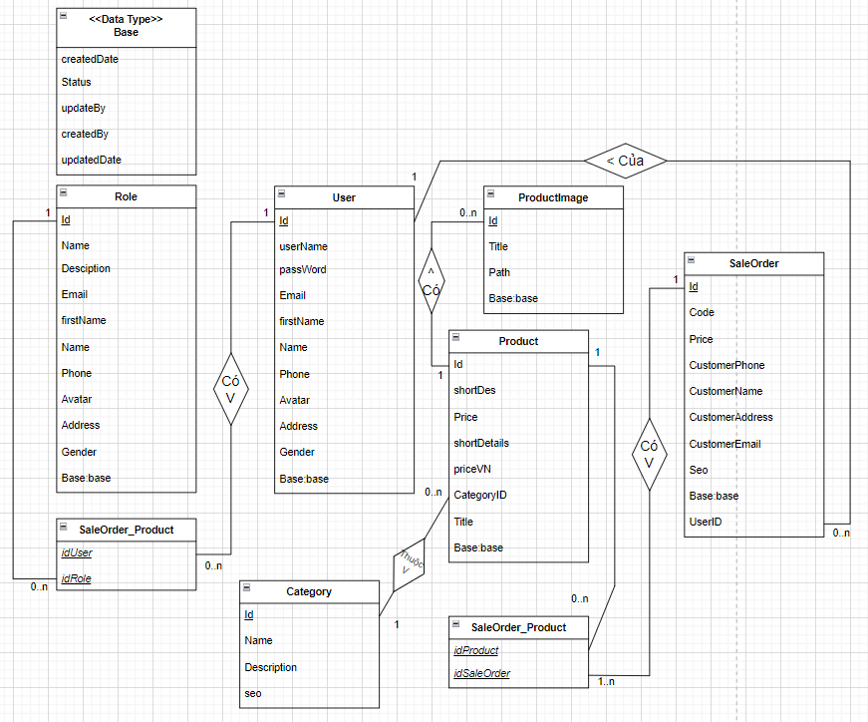

* 1. **Sơ đồ lớp (Class Diagram)**

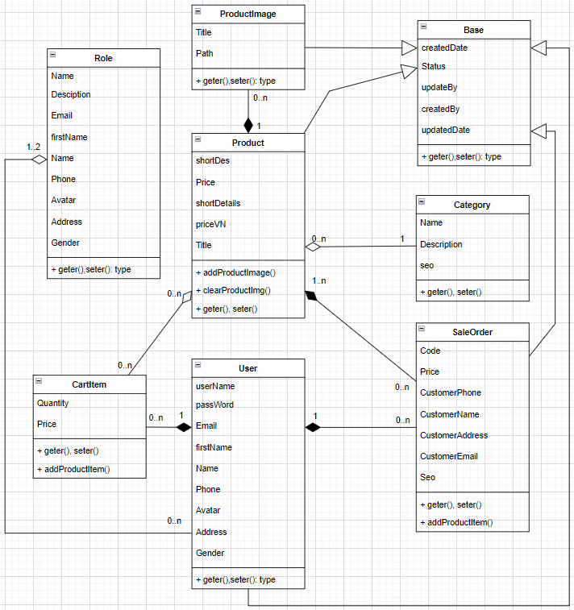

* 1. **Sơ đồ xử lý (DFD)**

Sơ đồ tổng quát:

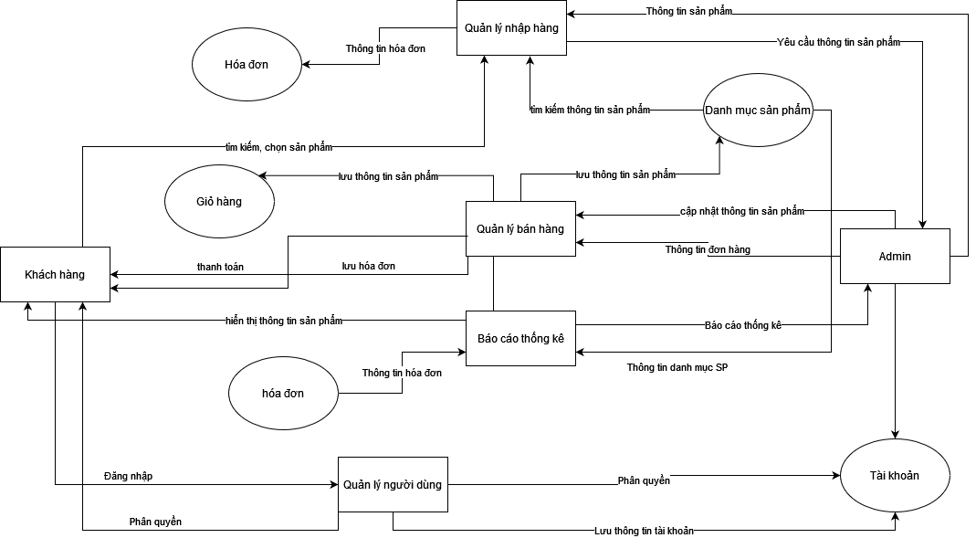

* + 1. **Quản lý người dùng**

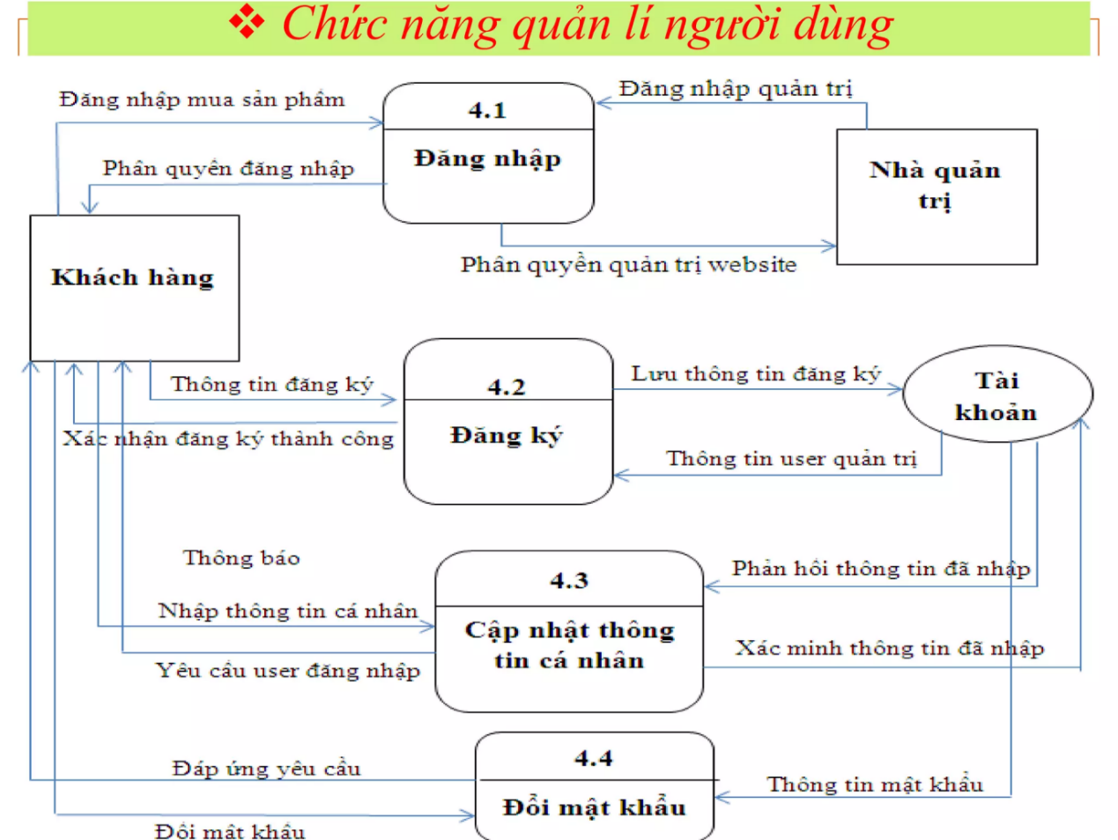

* + 1. **Chức năng quản lý bán hàng**

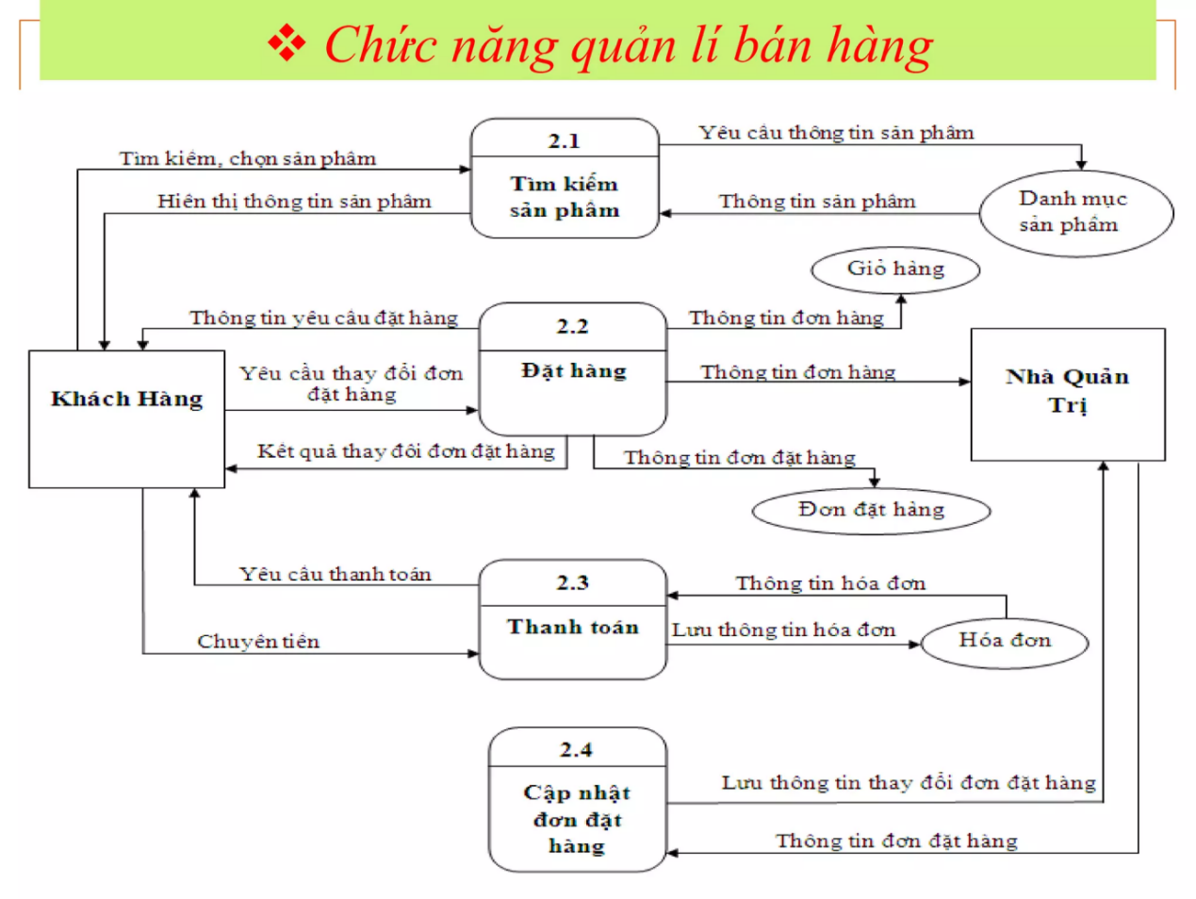

* + 1. **Chức năng quản lý nhập hàng**

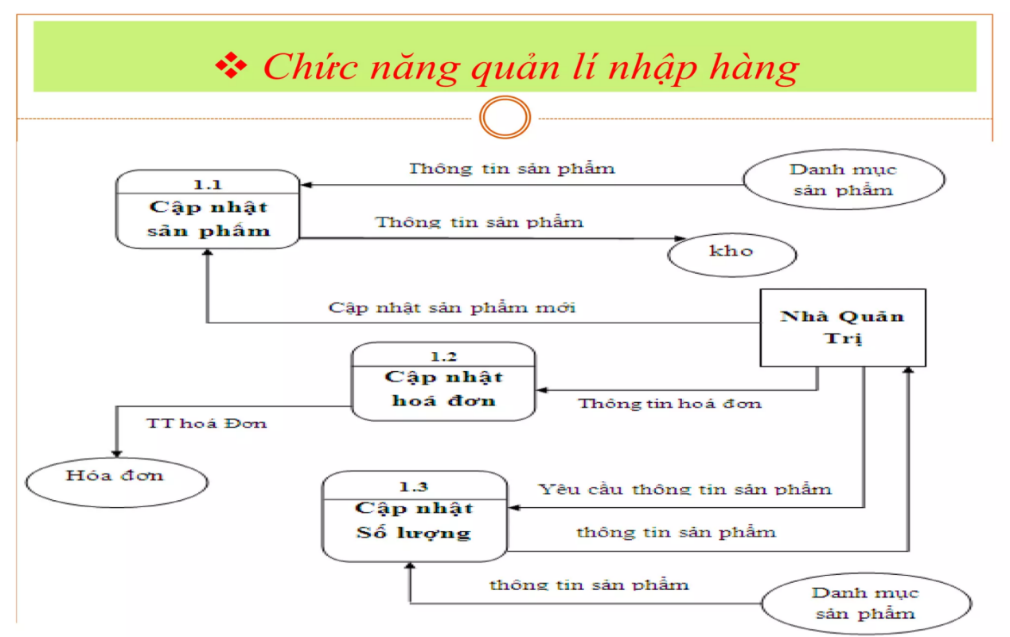

* + 1. **Chức năng báo cáo thống kê**

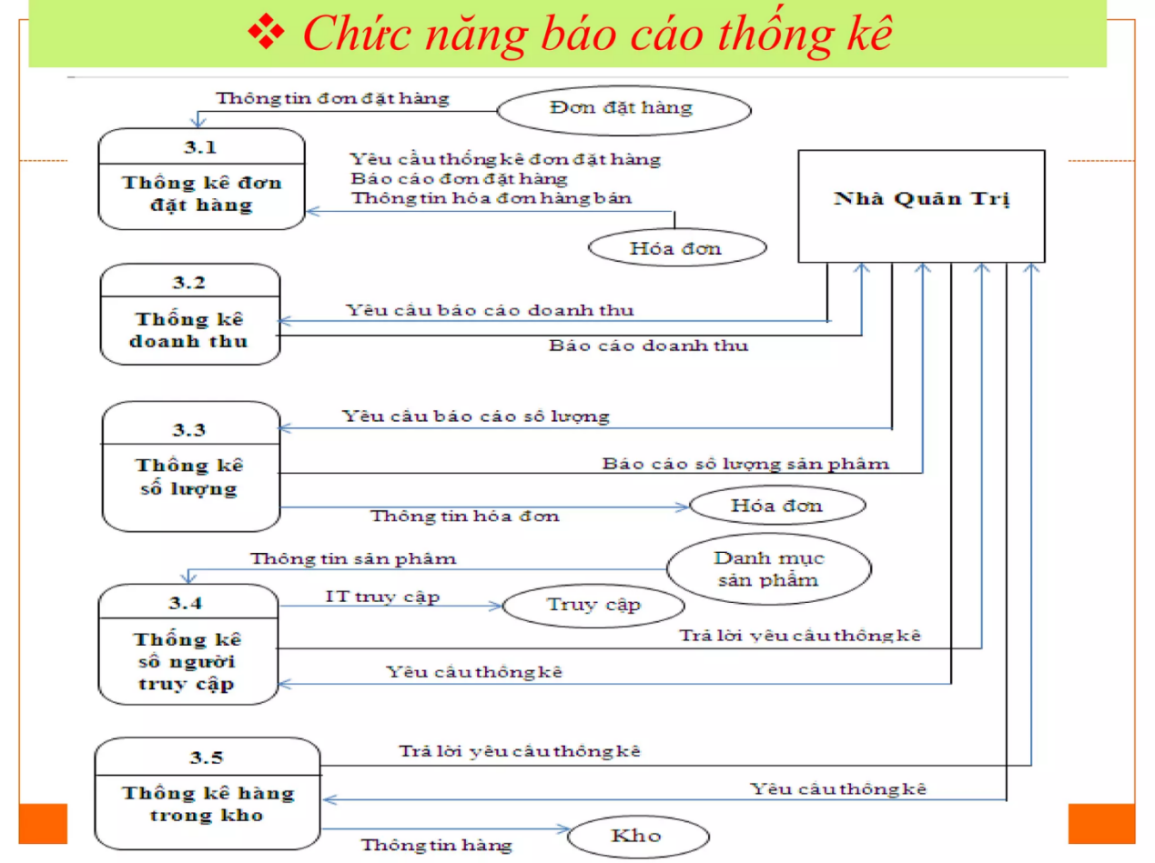

**CHƯƠNG 3: CÁC KỸ THUẬT SỬ DỤNG**

* 1. **OOP**

Lập trình hướng đối tượng (OOP) là một kỹ thuật lập trình cho phép lập trình viên tạo ra các đối tượng trong code trừu tượng hóa các đối tượng.

**Đối tượng:** Một đối tượng bao gồm 2 thông tin: thuộc tính và phương thức. Thuộc tính chính là những thông tin, đặc điểm của đối tượng. Ví dụ: con người có các đặc tính như mắt, mũi, tay, chân…Phương thức là những thao tác, hành động mà đối tượng đó có thể thực hiện. Ví dụ: một người sẽ có thể thực hiện hành động nói, đi, ăn, uống, . . .

**Lớp:** Một lớp là một kiểu dữ liệu bao gồm các thuộc tính và các phương thức được định nghĩa từ trước. Đây là sự trừu tượng hóa của đối tượng. Khác với kiểu dữ liệu thông thường, một lớp là một đơn vị (trừu tượng) bao gồm sự kết hợp giữa các phương thức và các thuộc tính. Hiểu nôm na hơn là các đối tượng có các đặc tính tương tự nhau được gom lại thành một lớp đối tượng.

* 1. **Mô hình MVC**

MVC là viết tắt của cụm từ “Model-View-Controller”. Đây là mô hình thiết kế được sử dụng trong kỹ thuật phần mềm. MVC là một mẫu kiến trúc phần mềm để tạo lập giao diện người dùng trên máy tính. MVC chia thành ba phần được kết nối với nhau và mỗi thành phần đều có một nhiệm vụ riêng của nó và độc lập với các thành phần khác. Tên gọi 3 thành phần:

* Model (dữ liệu): Quản lí xử lí các dữ liệu.
* View (giao diện): Nới hiển thị dữ liệu cho người dùng.
* Controller (bộ điều khiển): Điều khiển sự tương tác của hai thành phần Model và View.

Mô hình MVC (MVC pattern) thường được dùng để phát triển giao diện người dùng. Nó cung cấp các thành phần cơ bản để thiết kế một chương trình cho máy tính hoặc điện thoại di động, cũng như là các ứng dụng web.

Mô hình MVC gồm 3 loại chính là thành phần bên trong không thể thiếu khi áp dụng mô hình này:

* Model: Là bộ phận có chức năng lưu trữ toàn bộ dữ liệu của ứng dụng và là cầu nối giữa 2 thành phần bên dưới là View và Controller. Một model là dữ liệu được sử dụng bởi chương trình. Đây có thể là cơ sở dữ liệu, hoặc file XML bình thường hay một đối tượng đơn giản. Chẳng hạn như biểu tượng hay là một nhân vật trong game.
* View: Đây là phần giao diện (theme) dành cho người sử dụng. View là phương tiện hiển thị các đối tượng trong một ứng dụng. Chẳng hạn như hiển thị một cửa sổ, nút hay văn bản trong một cửa sổ khác. Nó bao gồm bất cứ thứ gì mà người dùng có thể nhìn thấy được.
* Controller: Là bộ phận có nhiệm vụ xử lý các yêu cầu người dùng đưa đến thông qua View. Một controller bao gồm cả Model lẫn View. Nó nhận input và thực hiện các update tương ứng.

Ví dụ: một Controller có thể cập nhật một Model bằng cách thay đổi các thuộc tính của nhân vật trong game. Và nó có thể sửa đổi view bằng cách hiển thị nhân vật được cập nhật trong game đó.

* 1. **Java Spring**

Spring là một Framework phát triển các ứng dụng Java được sử dụng bởi hàng triệu lập trình viên. Nó giúp tạo các ứng dụng có hiệu năng cao, dễ kiểm thử, sử dụng lại code…

Spring nhẹ và trong suốt (nhẹ: kích thước nhỏ, version cơ bản chỉ khoảng 2MB; trong suốt: hoạt động một cách trong suốt với lập trình viên)

Spring là một mã nguồn mở, được phát triển, chia sẻ và có cộng đồng người dùng rất lớn.

Spring Framework được xây dựng dựa trên 2 nguyên tắc design chính là: Dependency Injection và Aspect Oriented Programming.

Spring được chia làm nhiều module khác nhau, tùy theo mục đích phát triển ứng dụng mà ta dùng 1 trong các module đó.

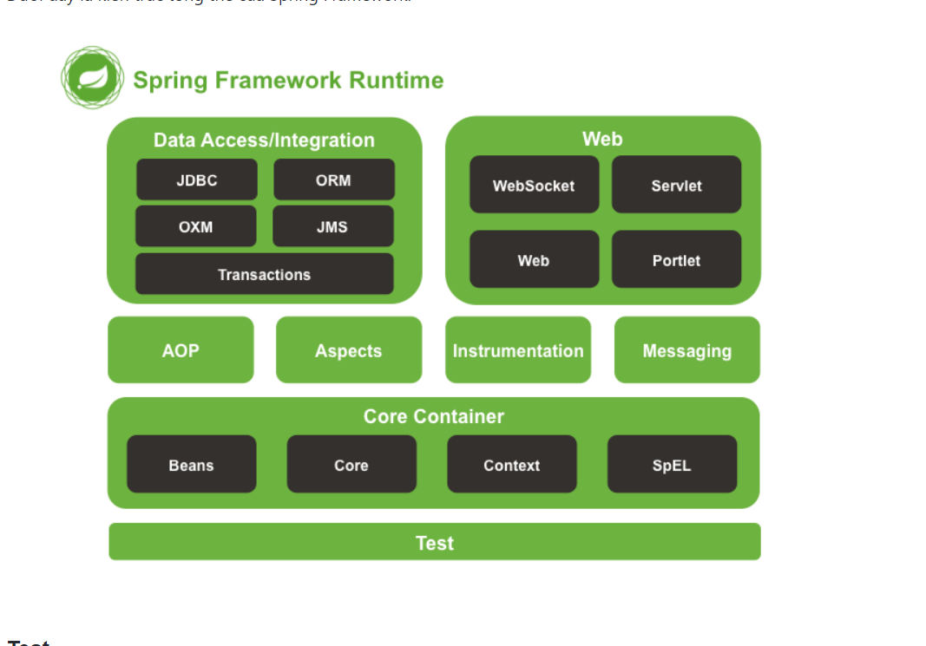

Test: Tầng này cung cấp khả năng hỗ trợ kiểm thử với JUnit và TestNG.

Spring Core Container:Bao gồm các module spring core, beans, context và expression language (EL)

* Spring core, bean cung cấp tính năng IOC và Dependency Injection.
* Spring Context hỗ trợ đa ngôn ngữ (internationalization), các tính năng Java EE như EJB, JMX.
* Expression Language được mở rộng từ Expression Language trong JSP. Nó cung cấp hỗ trợ việc setting/getting giá trị, các method cải tiến cho phép truy cập collections, index, các toán tử logic…

AOP, Aspects and Instrumentation: Những module này hỗ trợ cài đặt lập trình hướng khía cạnh (Aspect Oriented Programming), hỗ trợ tích hợp với AspectJ.

Data Access / Integration: Nhóm này bao gồm JDBC, ORM, OXM, JMS và module Transaction. Những module này cung cấp khả năng giao tiếp với database

Web: Hay còn gọi là Spring MVC Nhóm này gồm Web, Web-Servlet… hỗ trợ việc tạo ứng dụng web.

* 1. **Hibernate**

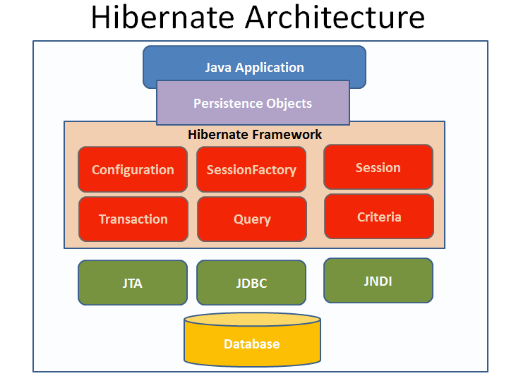

Persistence object: Chính là các POJO object map với các table tương ứng của cơ sở dữ liệu quan hệ. Nó như là những “thùng xe” chứa dữ liệu từ ứng dụng để ghi xuống database, hay chứa dữ liệu tải lên ứng dụng từ database.

Session Factory: Là một interface giúp tạo ra session kết nối đến database bằng cách đọc các cấu hình trong Hibernate configuration. Mỗi một database phải có một session factory. Thí dụ nếu ta sử dụng MySQL, và Oracle cho ứng dụng Java của mình thì ta cần có một session factory cho MySQL, và một session factory cho Oracle.

Hibernate Session: Mỗi một đối tượng session được session factory tạo ra sẽ tạo một kết nối đến database.

Transaction: Là transaction đảm bảo tính toàn vẹn của phiên làm việc với cơ sở dữ liệu. Tức là nếu có một lỗi xảy ra trong transaction thì tất cả các tác vụ thực hiện sẽ thất bại.

Query: Hibernate cung cấp các câu truy vấn HQL (Hibernate Query Language) tới database và map kết quả trả về với đối tượng tương ứng của ứng dụng Java.

**CHƯƠNG 4: GIAO DIỆN VÀ CHỨC NĂNG**

* 1. **Giao diện trang chủ**

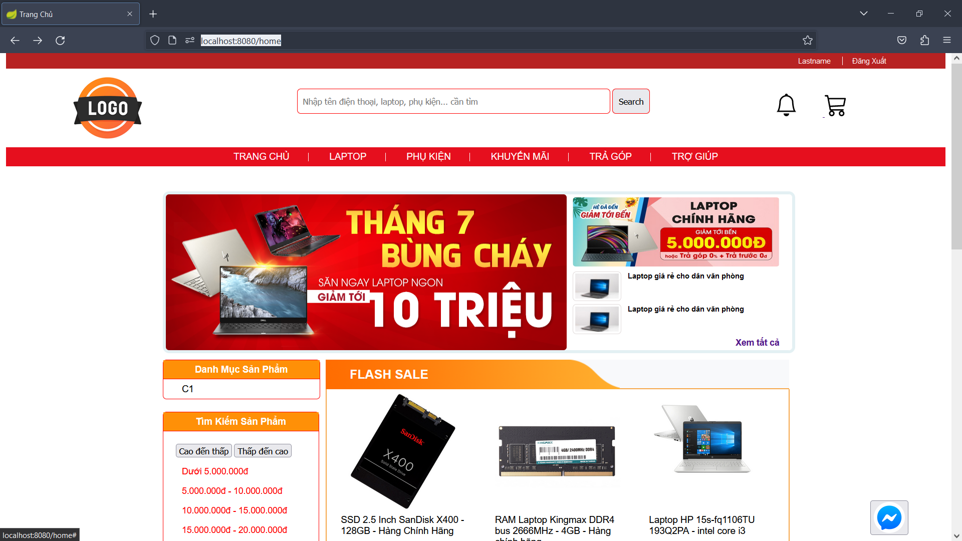

* 1. **Đăng nhập tài khoản.**

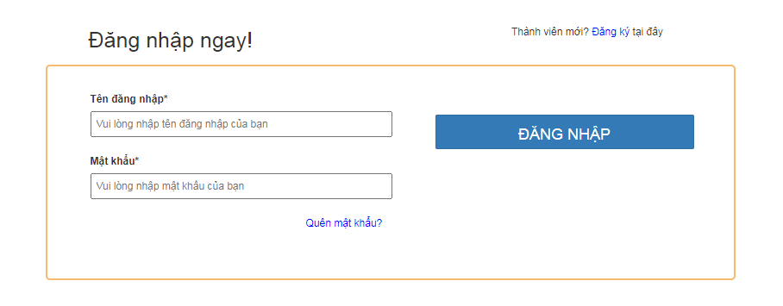

* 1. **Đăng ký tài khoản.**

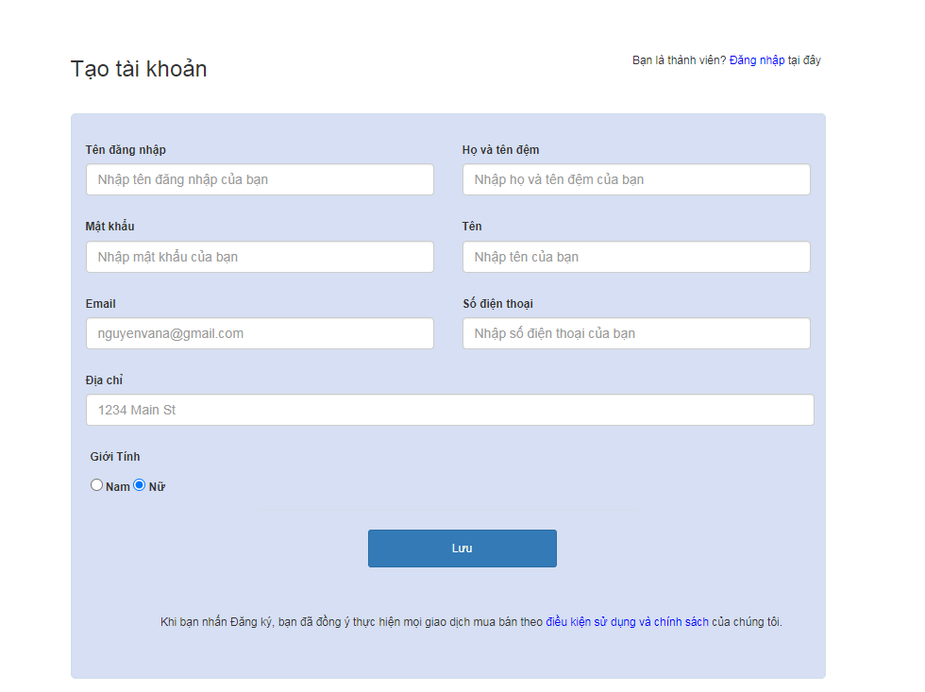

Thực hiện submit dữ liệu đăng ký lên controller để tạo mới một User:

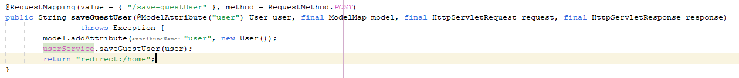

Controller sẽ tương tác với phương thức saveGuestUser để tạo mới một User lưu lên cơ sở dữ liệu:

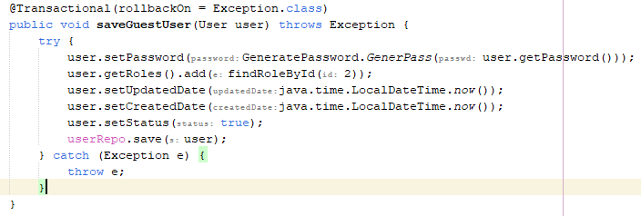

* 1. **Quên mật khẩu.**

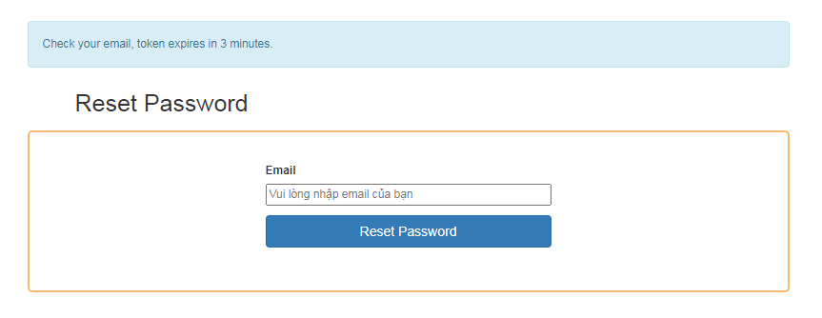

Submit dữ liệu (là email bạn đã nhập) lên controller, sau đó tìm User có email tương ứng (findUserByEmail), nếu user có tồn tại thì thực hiện gửi mail xác nhận:

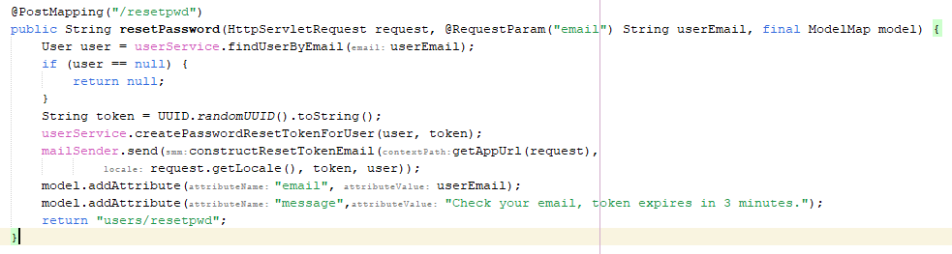



Click vào đường link:

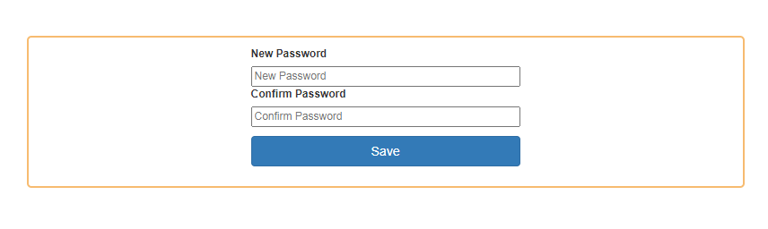

Post method submit Password mới để lưu lên database:

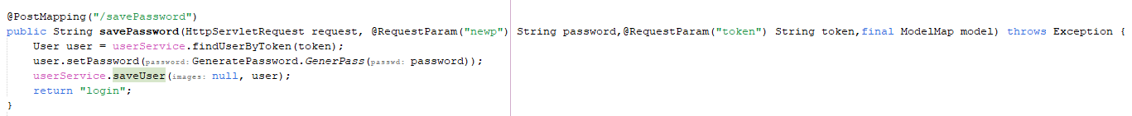

Cấu trúc của mail gửi đi:

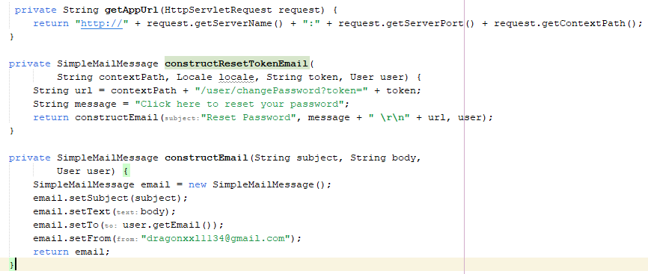

* 1. **Khách hàng cập nhật thông tin cá nhân.**

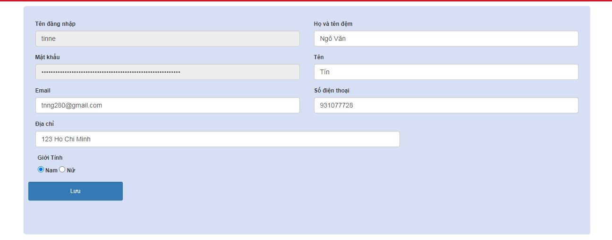

Get Method để lấy thông tin của user thông qua user ID được truyền vào đường dẫn, thực hiện kiểm tra tồn tại của user hiện hành đang login vào website, nếu không tồn tại sẽ trả về trang home, ngược lại thì thực hiện add dữ liệu lên form trong view:

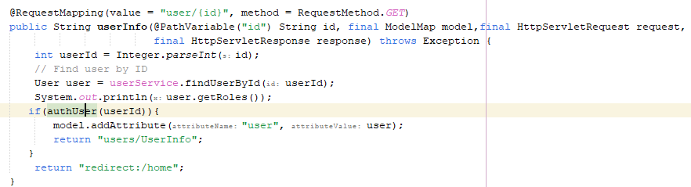

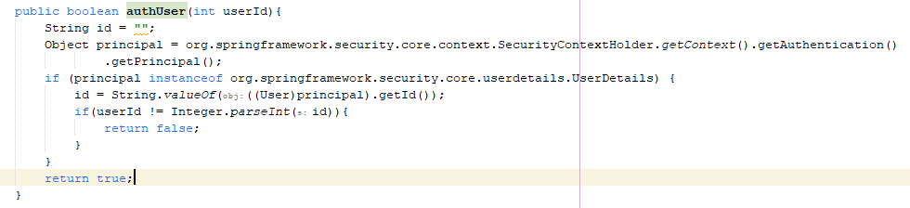

Post method submit dữ liệu cá nhân user đã chỉnh sửa để lưu lên database:

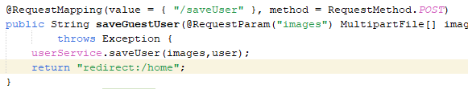

* 1. **Quản lý sản phẩm.**

Bao gồm các chức năng chính là thêm, sửa và xóa sản phẩm:

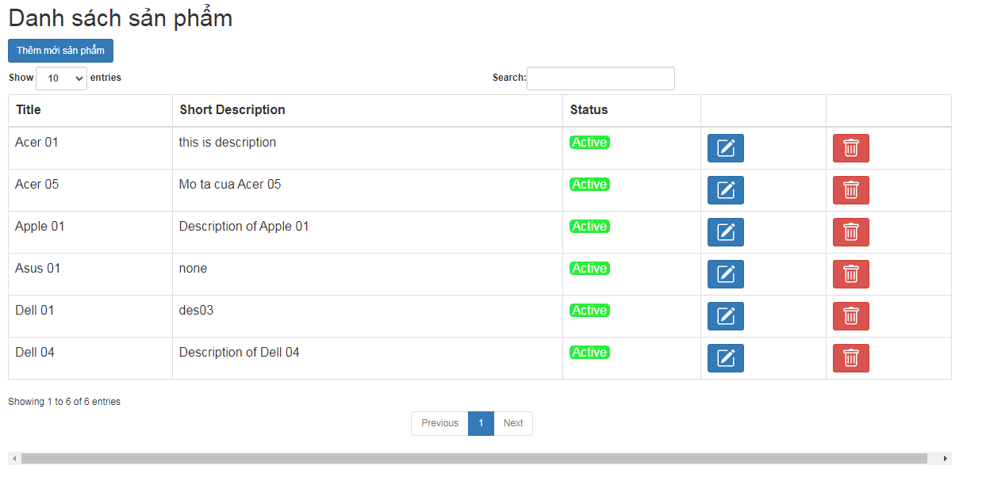

Lấy toàn bộ sản phẩm lên view từ database thông qua method findAll:

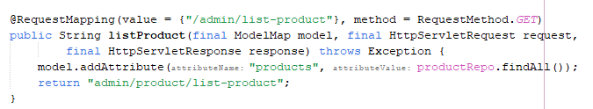

Get Method điều hướng đến chức năng Add và Edit Product:

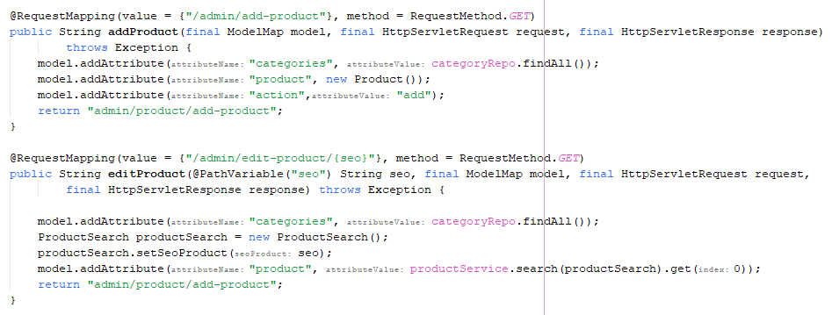

Post Method sau khi thực hiện Save một product mới hoặc Edit một product:

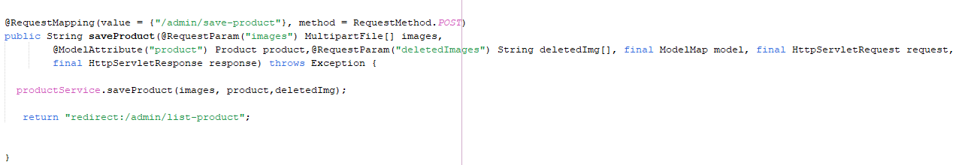

Post Method khi thực hiện Delete product:

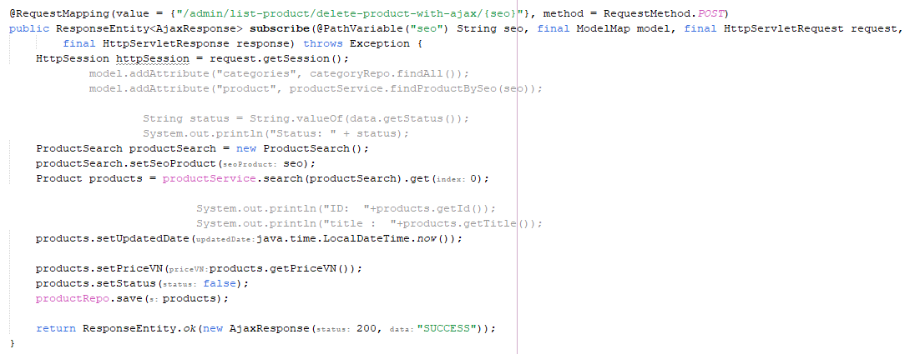

Thực hiện tìm kiếm product, set update date là thời gian hiện tại và set lại status của sản phẩm là đã xóa, sau đó lưu lại trên database.

* 1. **Quản lý tài khoản.**

Bao gồm các chức năng chính: thêm, sửa, xóa một tài khoản người dùng.

Các chức năng được thực hiện tương tự như chức năng quản lý sản phẩm ở trên.

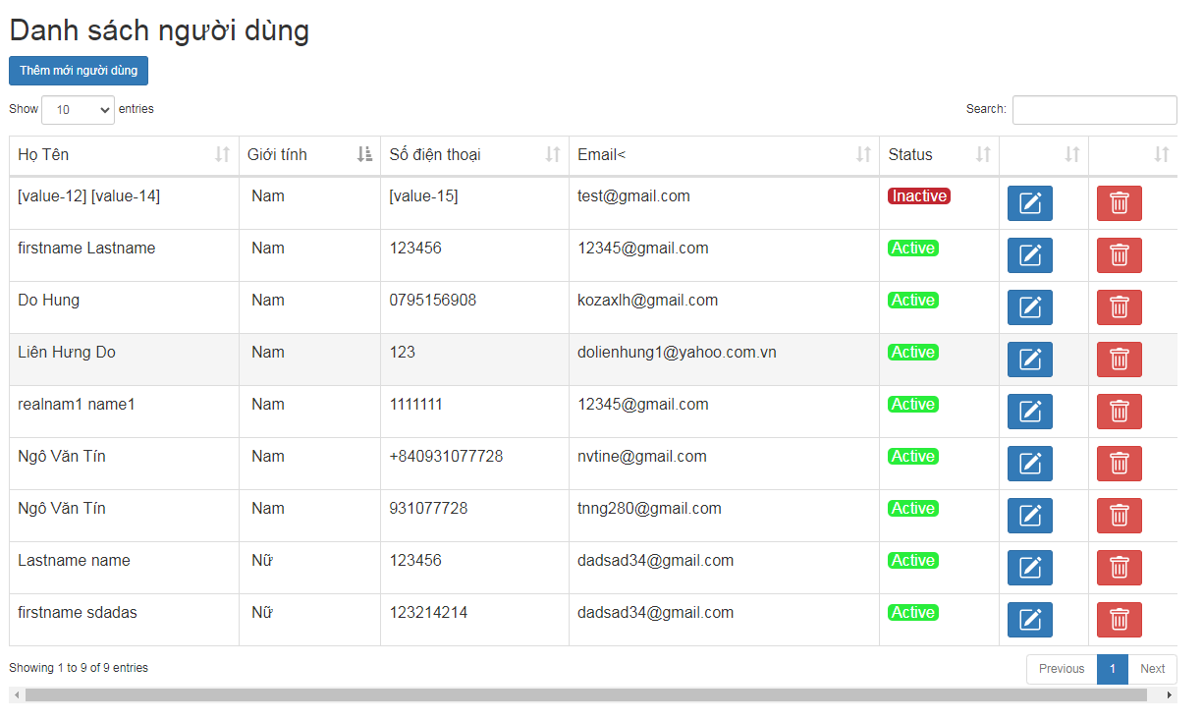

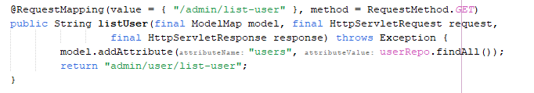

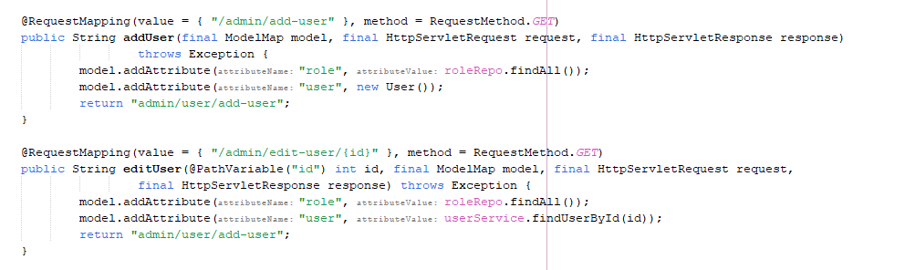

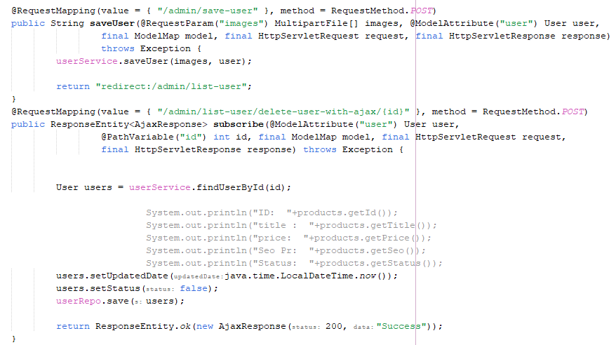

* 1. **Tìm kiếm sản phẩm theo tên, theo giá Min a, Max b, Under a , a-b, > number**

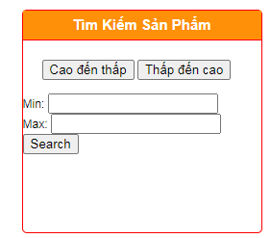

Post method khi nhấn chọn “Cao đến thấp” hoặc “Thấp đến cao” để gán giá trị vào biến check để phục vụ cho việc kiểm tra để hiển thị sản phẩm theo cách sắp xếp tương ứng:

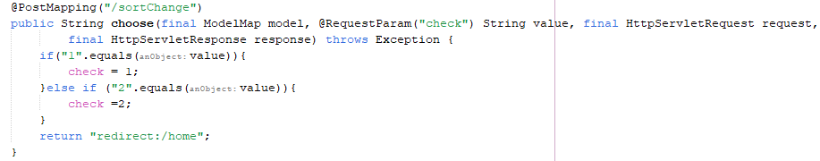

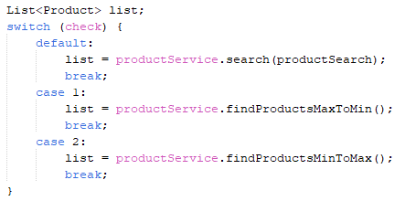

Câu lệnh truy vấn database lấy ra danh sách sản phẩm theo thứ tự giảm dần, tăng dần của giá tiền:

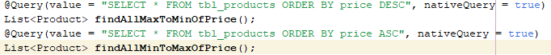

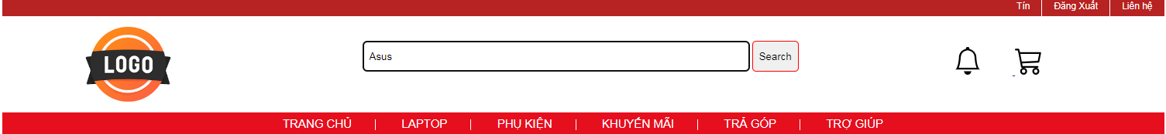

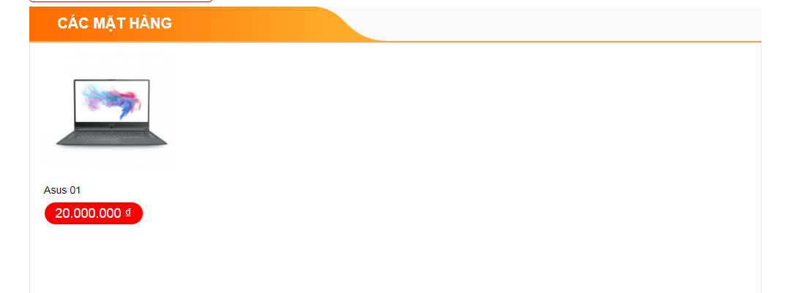

Thực hiện kiểm tra xem các giá trị truyền vào dành cho việc tìm kiếm (minprice, maxprice, keyword), sau đó set giá trị và bắt đầu tìm kiếm:

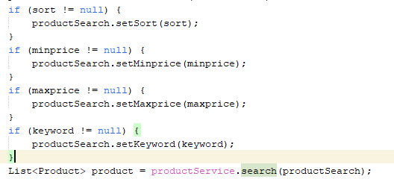

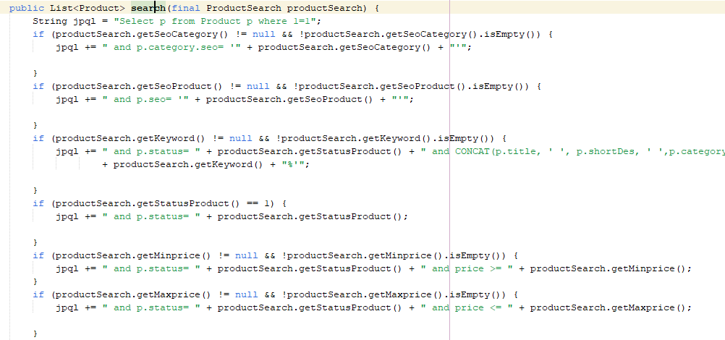

* 1. **Chọn các sản phẩm và thanh toán**

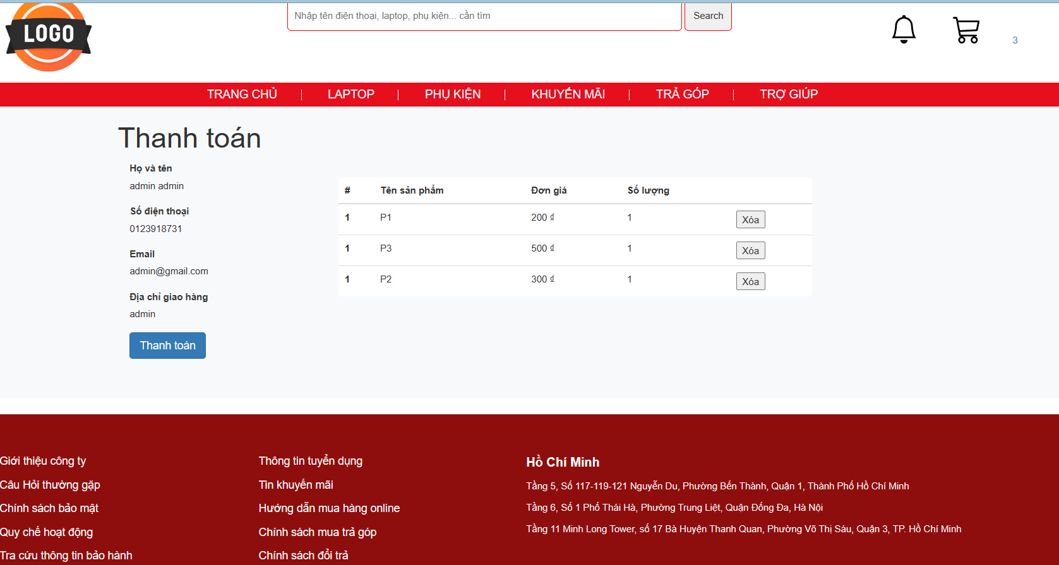

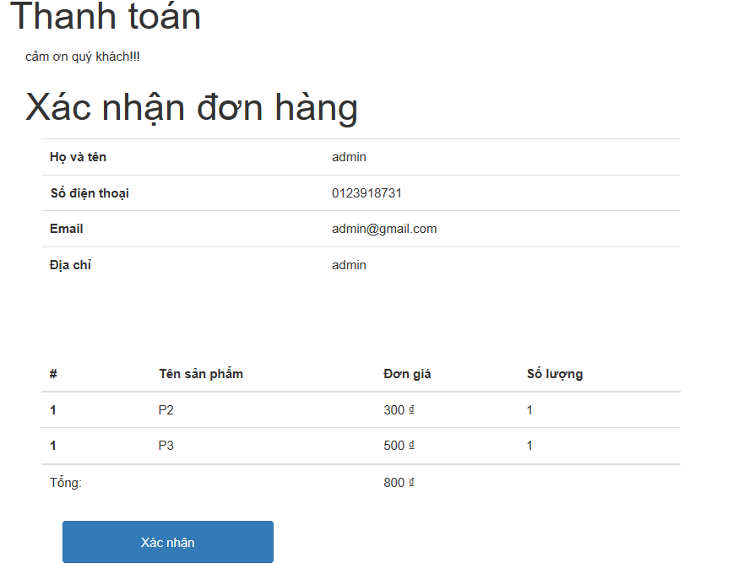

Post Method khi xác nhận đơn hàng, thực hiện kiểm tra có tồn tại user đang login vào hệ thống hay không, nếu có thì sẽ nhận các giá trị thông tin cá nhân của user (gồm ID, phone, address,…). Nếu không, thực hiện nhận các giá trị thông tin khách hàng mà người dùng vừa nhập vào form (khách vảng lai). Sau đó, thực hiện gán các giá trị liên quan đến order (thông tin sản phẩm, thông tin khách hàng, số lượng, giá tiền,….) và thực hiện lưu vào cơ sở dữ liệu:

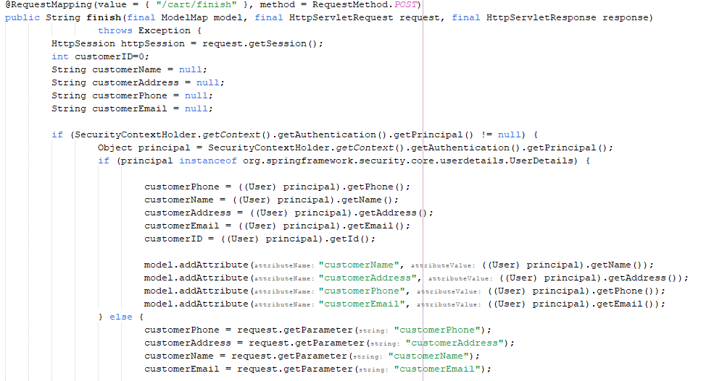

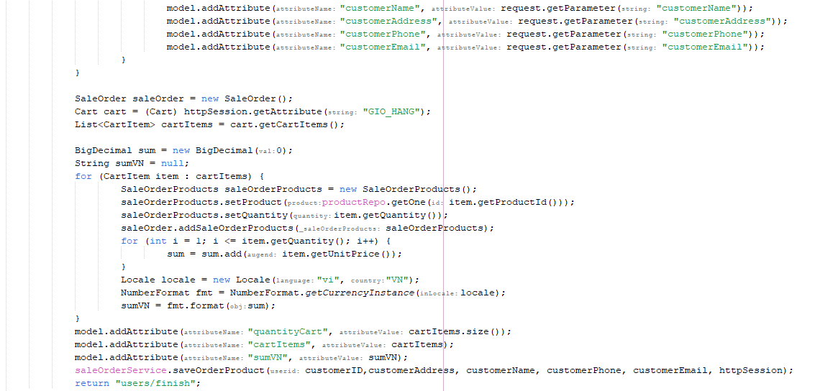

* 1. **Quản lý đơn hàng, xuất tất cả hóa đơn, lọc hóa đơn theo ngày, in hóa đơn ra file Excel:**

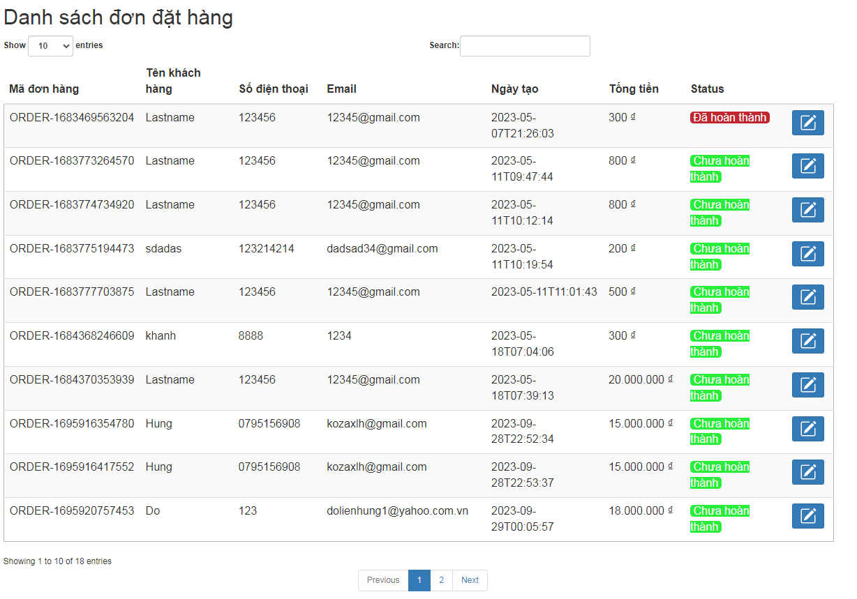

Get Methods trả về view giao diện quản lý Order và xem chi tiết View:

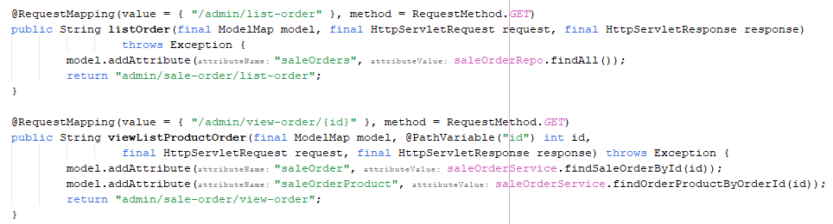

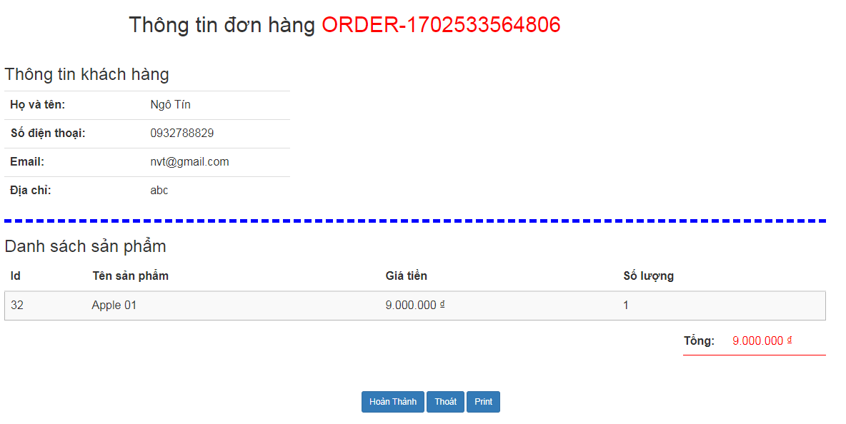

Post method cho chức năng xóa order, thực hiện tìm order thông qua ID và set lại status của order, lưu thông tin:

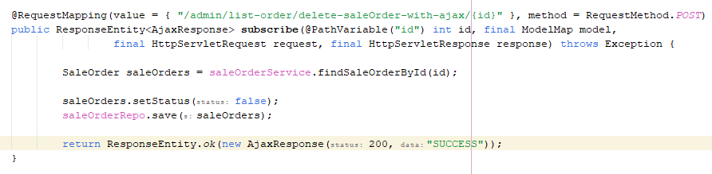

Chức năng in hóa đơn thành file pdf (Thực hiện bằng script):

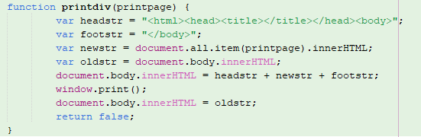

* 1. **Thống kê doanh thu theo tháng, theo thứ trong tuần, top 10 sản phẩm bán chạy nhất, top 5 nhân viên bán hàng xuất sắc nhất, top 5 khách hàng mua nhiều nhất:**

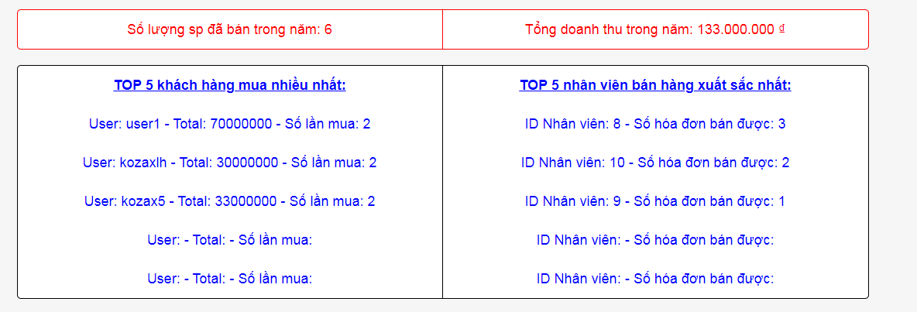

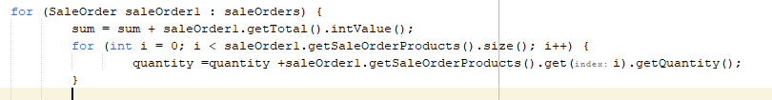

Thực hiện cộng dồn giá trị doanh thu của từng order, trong từng order lại cộng dồn số lượng các sản phẩm, sau đó thực hiện addAttribute lên view:

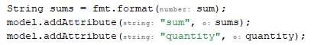

Đối với khách hàng, thực hiện lần lượt các câu truy vấn sau để tìm ra top 5 ID khách hàng có tổng tiền bill đã mua là nhiều nhất (bill được nhân viên xác nhận mới được tính là bill đã mua); tương tự tìm tổng số lượng order, tổng tiền của các order theo từng khách hàng trong top 5 (những khách hàng không có ID là khách hàng vãng lai). Đối với nhân viên, thực hiện truy vấn tìm ra top 5 nhân viên xác nhận các orders dựa theo tổng tiền các bill:



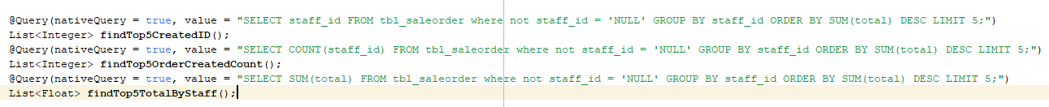

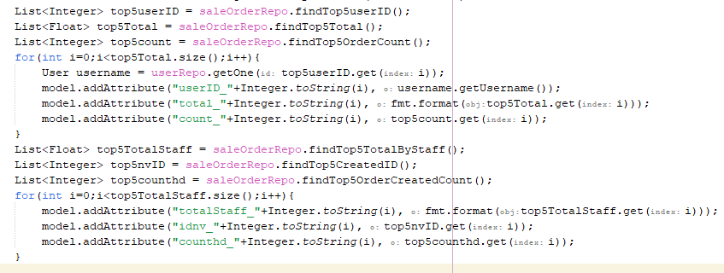

🡪Thực hiện add các giá trị đã tìm được lên view.

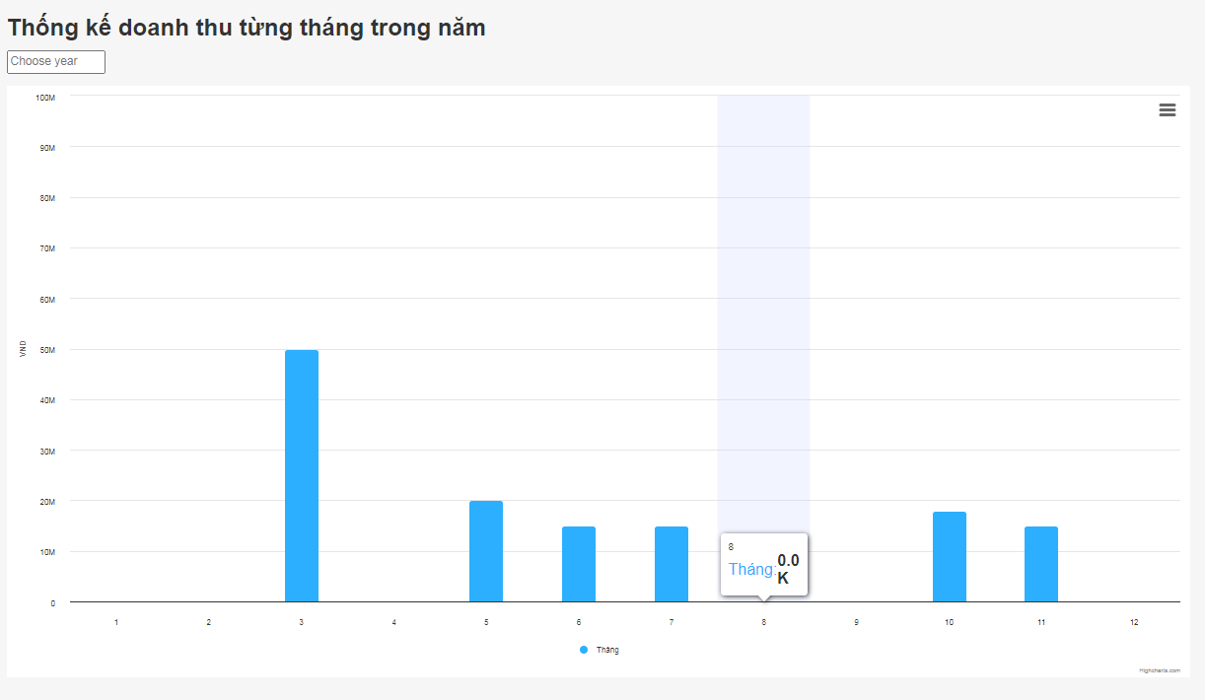

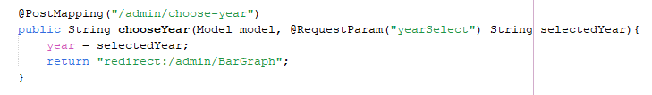

Xử lý sự kiện OnChange khi manager nhập vào năm thì sẽ hiện tổng doanh thu của năm đó bằng cách truyền value của textbox vào controller để xử lý:

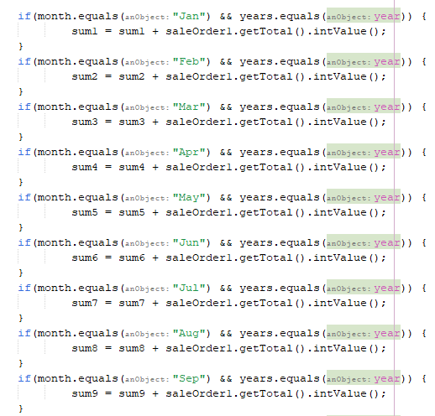

Trong đó month, years là các biến String chứa tháng, năm của order date:

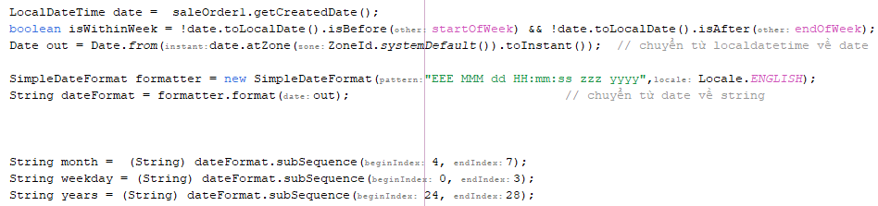

Sau đó tạo các Map để chứa giá trị sum1, sum2,… add lên view:



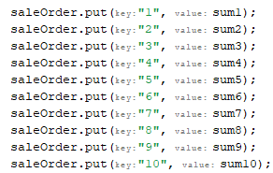

Tương tự thực hiện nó với việc chọn các tuần trong 2 tháng gần nhất để xem thống kê về doanh thu theo từng ngày trong tuần:

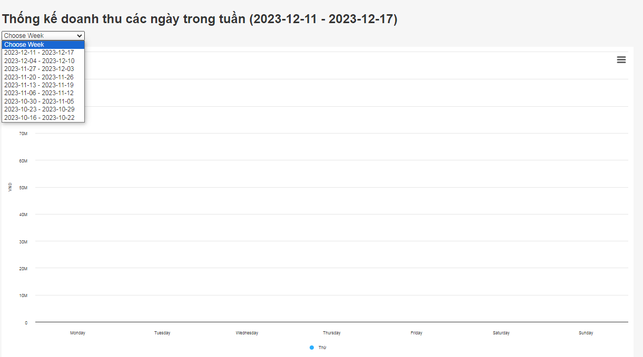

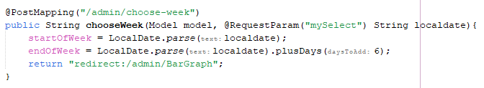

* 1. **Xem các sản phẩm của cửa hàng**

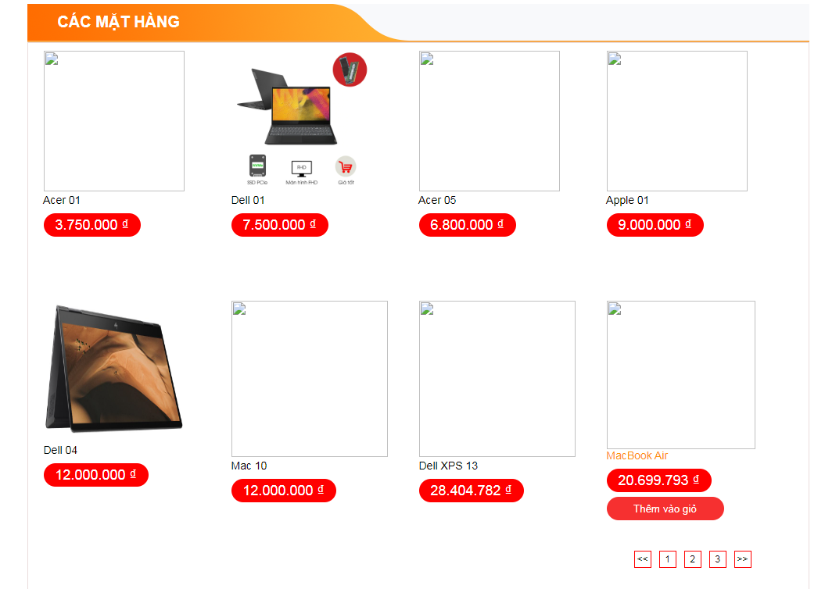

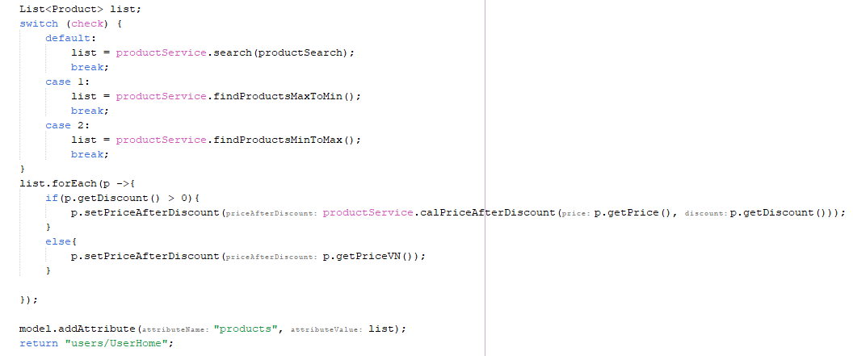

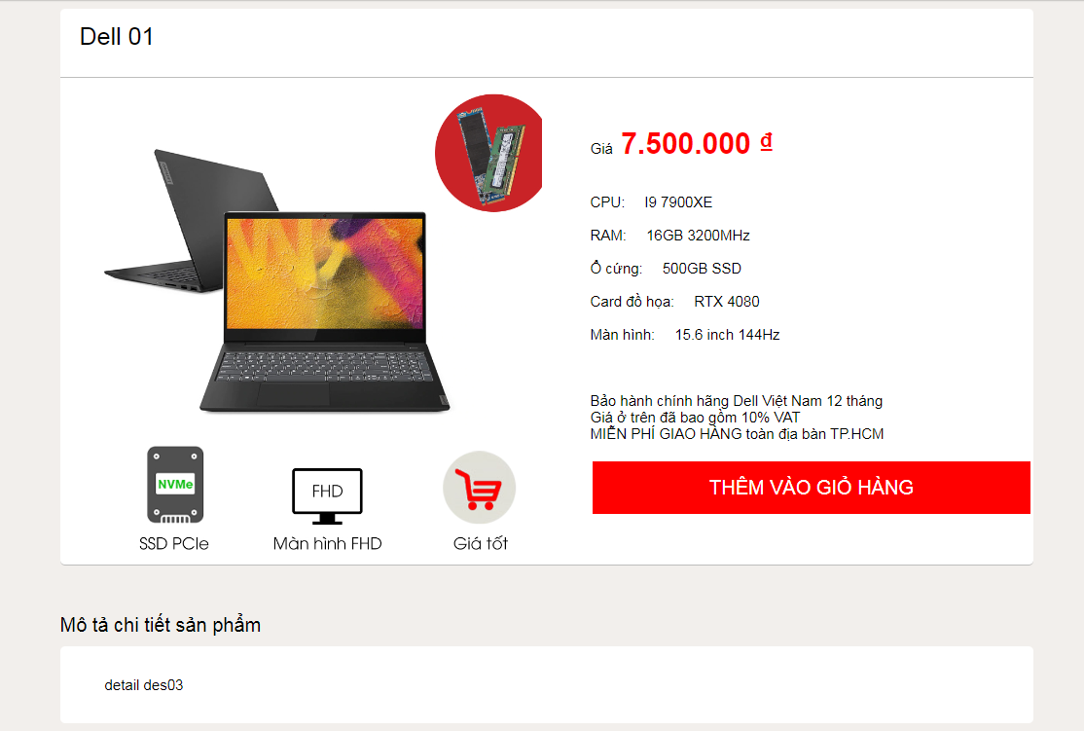

**KẾT LUẬN**

Cơ bản nắm được các bước xây dựng một website bán hàng theo mô hình MVC, thực hiện đúng quy trình

Xây dựng được bố cục trang web hợp lí, bước đầu thực hiện được nghiệp vụ của hệ thống

**Hạn chế:**

* Website nhỏ, mang tính chất mô phỏng
* Cơ sở dữ liệu nhỏ, chức năng phân quyền chưa tối ưu
* Chưa kết hợp xử lí chức năng thanh toán hóa đơn

**Hướng phát triển:**

* Xây dựng website sử dụng được đáp ứng đầy đủ yêu cầu nghiệp vụ của hệ thống như chia nhỏ ra nhiều lớp hơn,...
* Phân quyền và quản trị tối ưu
* Cơ sở dữ liệu phong phú
* Kết hợp chức năng thanh toán trực tiếp hay qua thẻ ATM (liên kết với hệ thống ngân hàng)

**TÀI LIỆU THAM KHẢO**

1. <https://www.thegioididong.com/laptop-ldp>
2. <https://spring.io/projects/spring-boot>
3. https://fptshop.com.vn/may-tinh-xach-tay
4. https://drive.google.com/drive/folders/1I7rcxhDoUGmPIyIZeZFHwHWhdvJ1AiH8